СОСНОВОБОРСКАЯ ДЕТСКАЯ ШКОЛА ИСКУССТВ «БАЛТИКА»

ПЕХТЕРЕВА Ангелина Михайловна

МУЗЫКА КАК ФАКТОР ОЗДОРАВЛИВАЮЩЕГО ВОЗДЕЙСТВИЯ НА ОРГАНИЗМ ЧЕЛОВЕКА

МЕТОДИЧЕСКАЯ РАЗРАБОТКА

г.Сосновый Бор 2013

Музыка воздействует на человека, формируя его сложную, гармоничную и разноплановую личность. Использование культурологического потенциала всевозможных учебных предметов положительно влияет не только на развитие личностных качеств обучающихся, таких как дисциплинированность, готовность к принятию решений, сотрудничество, ответственность и многие другие, а также позволяет упростить процесс изучения подобных дисциплин, делая их содержание более доступным для понимания школьников.
Известный английский учёный Барри Орек отмечает потенциал искусства в формировании не только таких качеств как креативность, образность мышления, художественное восприятие окружающего мира, чувство ритма или цвета и.т.д., но и навыков и умений, необходимых для познания других дисциплин, включая точные науки. Многочисленные исследования в данной области также показывают, что искусство в образовательно-воспитательном процессе является бесспорным помощником для школьников, которые испытывают трудности в изучении учебных дисциплин, основанных в основном на устном восприятии материала. В настоящее время существует теория так называемого «музыкального интеллекта», который заключается в способности не только сочинять и исполнять произведения в разных тональностях, ритме и тембре, но также и воспринимать их. Конечной целью эстетического воспитания является воспитание человека-гуманиста, богатого духовными интересами и запросами, интеллигентного в полном смысле этого слова, обладающего чувством собственного достоинства, способного жить и творить по законам красоты, способного к творческой деятельности в любой области жизни.
Доказано, что все люди по своей природе музыкальны и ритмичны, а простое прослушивание классических музыкальных произведений может улучшить пространственное мышление, способность внимательно воспринимать зрительный мир, создавать мысленные образы физических предметов и различать вариации одного и того же объекта. Работы, проводимые в Университете Калифорнии, дали основание предположить, что наша любовь и наши чувства по поводу музыки глубоко связаны с нейронами зеркального отражения. Когда вы видите или даже просто слышите, как кто-то играет на музыкальном инструменте, нейроны вашего собственного тела, ассоциированные с мышцами, используемыми при такой игре, начинают активизироваться. Слушая игру на фортепиано, мы как будто чувствуем все те движения пальцев и руки, которые работают у исполнителя. Музыка в гораздо большей степени, нежели другие виды искусства, даёт толчок к активности всего набора нейронов в нашем мозгу. Когда мы слышим музыку, нейроны начинают загораться во многих участках нашего мозга, отвечающих и за движения, и за слуховое восприятие, и за воспроизведение звуков. Именно поэтому некоторые люди, утратившие способность говорить, сохраняют способность артикулировать звуки в процессе пения. Оливер Сакс писал о человеке, получившем серьёзное повреждение мозга, но обнаружившем, что он может двигаться и выполнять рутинные действия только в том случае, если при этом поёт. Это открытие послужило основой для разработки так называемой « техники мелодико-интонационной терапии».
Воспитание музыкой – это серьёзный и длительный процесс, который продолжается всю жизнь, и задать направление этого процесса необходимо в младшей школе. Детская национальная музыка – это оригинальный и разнообразный пласт музыкального народного и композиторского творчества, богатейшей песенной и инструментальной культуры. Выразительные средства музыки способствуют развитию моральных чувств, глубокому осмыслению нравственно-эстетических представлений подрастающего поколения, таких, как дружба, сотрудничество, взаимоуважение и.т.д. А.В. Луначарский писал, что, помимо воспитания искусством, практически нет никаких других способов воспитать человеческие эмоции, а, следовательно, и человеческую волю. Человек, воспитанный искусством, считал учёный, является творцом, в какой бы области он ни работал, из-за настойчивого стремления внести творческое начало во все виды своей деятельности. А.В.Луначарский справедливо отмечал, что искусство является универсальным средством формирования личности человека, поскольку оно захватывает и его разум, и чувства, и волю.
Одним из новых и интереснейших направлений в современной науке является музыкотерапия, включающая в себя вопросы музыкального восприятия, акустики, нейрофизиологии и рефлексотерапии, без которых невозможно глубокое понимание возможностей лечебного использования музыки. Различают три основные формы музыкотерапии:
- Рецептивная музыкотерапия (пассивная) отличается тем, что пациент в процессе музыкотерапевтического сеанса не принимает в нём активного участия, занимая позицию простого слушателя. Ему предлагают прослушать различные музыкальные композиции либо вслушиваться в различные звучания, отвечающие состоянию его психического здоровья и этапу лечения;
- Активные методы музыкальной терапии основаны на активной работе с музыкальным материалом: инструментальная игра, пение;
- Интегративная музыкотерапия наряду с музыкой задействует возможности других видов искусства: рисование под музыку, музыкально-подвижные игры, пантомима, пластическая драматизация под музыку, создание стихов, рассказов после прослушивания музыки и др. творческие формы.
У античных авторов мы находим множество свидетельств того, как музыка воздействует на психическое состояние человека. Рана Одиссея переставала кровоточить от музыки и пения, древнегреческий герой Ахилл приступы своей ярости смирял пением и игрой на лире, суровый царь Спарты Ликург сам сочинял музыку для своего войска и никогда не шёл в бой, если его солдаты предварительно не были приведены в боевое состояние звуками труб и барабанов. А известный греческий философ Демокрит рекомендовал слушать музыку при инфекционных заболеваниях. С давних времён люди ощущали связь между мозгом и руками. Недаром на Востоке существует привычка постоянно перебирать чётки, а в Китае вертеть грецкие орехи. Приглядываясь к гончарному искусству, также нельзя не отметить много полезного и нужного для мануального развития. Ведь игра на рояле - это стимуляция областей мозга именно через мануальные навыки. Игра на фортепиано, в которой манипулируют все десять пальцев, создаёт предпосылки для оздоровления всего детского организма.
Музыка - наилучший воспитатель ребёнка. Именно она способна целенаправленно и гармонично формировать его психику с самого раннего возраста. А здоровая психика – залог и его физического здоровья. Синтетический характер понятия «музыкальной терапии», которое родилось на стыке музыки и медицины, обусловлен среди прочих медицинских понятий интеграционными тенденциями современной науки. Можно сказать, что это одна из новейших психотехник, которая в сложных условиях жизни современного человечества призвана сыграть роль – обеспечить эффективное функционирование человека в обществе, гармонизировать его психическую жизнь.
С середины ХХ столетия начинается возрождение музыкотерапевтической практики: французский психиатр Эскироль начал использовать музыкальную терапию в психиатрических заведениях, т.е. там, где её воздействие наиболее доступно и очевидно.
К настоящему времени музыкальная терапия получила распространение во всём мире, где она уже с середины ХХ столетия развивается как отдельная индустрия. Далее хочется сказать о накопленных в мировой практике случаях исцеления с помощью музыки.
● А.И. Полетаев, художественный руководитель и главный дирижёр украинского оркестра «Боян» приводит пример из своей практики, когда у ракового больного произошли невероятные улучшения состояния здоровья после ежедневного прослушивания Второго концерта Рахманинова. А.И. Полетаев высказывает свои предположения о чудодейственной силе данного концерта великого композитора:
«Он (концерт) особенно целебен и энергетичен, потому что Рахманинов перед этим был в глубочайшей депрессии, и он выходил из этого состояния путём преодоления, борьбы и победы над своей угнетённостью. И всё это закодировано в концерте. Он, особенно финал, это колоссальнейший апофеоз победы и такой силищи энергетической,… которая воздействует на клетку и даёт ей ресурс борьбы, в том числе с раковой опухолью».
● В лабораториях США и Великобритании ищут объяснение другому удивительному, многократно подтверждённому факту: Ре-мажорная соната Моцарта останавливает приступы эпилепсии и даже помогает избавлению от неё.
● Есть уникальные факты исцеления при помощи методов музыкотерапии в детских реабилитационных центрах больных ДЦП, синдрома Дауна, других генетических заболеваний.
● Проводятся эксперименты по музыкальному воздействию на больных такими проблемными заболеваниями, как бесплодие и СПИД.
● Основатель французской Академии звука, цвета и движения, в процессе совместной работы с биологом Э. Гримом установил, что звучание определённой ноты влияет на изменение не только цвета, но и формы клетки крови. Исследования показали, что звук «до» заставляет клетку крови вытягиваться в длину, звук «ля» воздействует на клетки раковой опухоли, разрушая их.
● Бразильские учёные провели эксперимент, в котором приняли участие 6о пациентов, страдавшие различными нарушениями зрения. Половина участников готовилась к исследованию зрения под музыку Моцарта. Другие ожидали начала тестирования в полной тишине. Пациенты, ожидавшие теста под музыку Моцарта, лучше фокусировали зрение и справились с заданием значительно быстрее, чем те, кто готовился к исследованию в тишине.
● Знаменитый французский актёр Жерар Депардье избавился от заикания за 3 месяца, в течение 2-х месяцев ежедневно слушая по совету врача-отоларинголога А. Томатиса музыку Моцарта.
● В Китае для очищения души и тела в массовом масштабе выпускают музыкальные альбомы с неожиданными для нас названиями: « Пищеварение», « Бессонница», « Мигрень», « Печень», «Лёгкие», « Сердце». Они заменяют больным таблетки и лекарственные травы.
Во 2-й половине ХХ века американский учёный Дон Кемпбелл написал книгу под названием «Эффект Моцарта», ставшую чрезвычайно популярную во многих странах мира. Широкий диапазон медицинских и психологических исследований, проводившийся Д. Кемпбеллом и его коллегами в течение более 20 лет, показал, что музыка Моцарта оказывает очевидное благотворное воздействие на здоровье и умственные способности человека. Лечебное действие музыки Моцарта обусловлено, в числе прочих фактов, и тем, что в ней очень много звуков высокой частоты. Во-первых, эти звуки укрепляют мускулатуру среднего уха. Во-вторых, звуки частотой от 3 000 до 8 000 Гц и выше вызывают наибольший резонанс в коре головного мозга (это напрямую стимулирует мышление и улучшает память). Изобилие именно высоких частот в музыкальных произведениях Моцарта несёт в себе мощнейший заряд не только для головного мозга, но и для всего организма в целом. Феномен музыки Моцарта объясняется тем, что вибрации его произведений совпадают с вибрациями здоровых нейронов клеток. Музыка этого композитора не заставляет мозг «перенапрягаться», распутывая сложные звуковые ряды, которые присутствуют в произведениях, к примеру, Баха или Бетховена. Музыка Моцарта гениально проста, чиста, светла, солнечна, искренна. Не случайно её автора во всём мире называют «солнечным» композитором. Здесь уместно будет напомнить о том, что большинство своих произведений Моцарт создал в РЕ мажоре!
Моцарт – самый воспринимаемый детьми композитор. Огромное количество научных исследований, проводившихся во многих странах мира, свидетельствуют о том, что гармоничная, светлая и изысканно простая музыка Моцарта оказывает сильнейшее положительное влияние на развитие детской психики, интеллекта и творческого начала. Возможно, Моцарт, будучи музыкальным гением от природы, стал композитором уже в возрасте 4-х лет, и это привнесло в его музыку чистое детское восприятие, которое подсознательно чувствуют все «почитатели» его творчества – в том числе и самые юные слушатели.
В головном мозге взрослого человека уже сформировались необходимые нейронные связи (синапсы). На этом основании некоторые исследователи высказывают предположение, что, возможно, у детей, с их только что формирующимися нейронными связями («цепями»), прослушивание музыки Моцарта может вызвать не только кратковременное, но и длительное, устойчивое улучшение мыслительной деятельности. У детей, получавших уроки музыки в течение 2-х лет подряд, значительно улучшились способности к пространственному мышлению, причём этот эффект не исчезал со временем. На основании данного факта Ф. Раушер выдвинула «революционную» гипотезу о том, что музыка может оказывать структурное влияние на образование нейронных цепей в детском мозге. Из этого предположения следует вывод о том, что грамотное музыкальное воздействие именно на детей может значительно быстрее, чем у взрослых развить в них мощный интеллектуальный потенциал, который будет работать на протяжении всей дальнейшей жизни.
Музыка активно влияет на функции всех жизненно важных физиологических систем, интенсивность разных физиологических процессов, дыхание и сердечнососудистую систему, кровообращение, приводит даже к определённым гормональным и биохимическим изменениям. Доказано, что влияние музыки на человека прослеживается на трёх уровнях. Первый – физиологический. Он определяется тем показателем, когда при прослушивании по коже бегают мурашки – результат выделения эндорфинов, гормонов удовольствия. Второй уровень – душевный. Именно здесь музыка, рождая эмоции, меняет наше настроение. Если грустно, печальная мелодия усилит грусть, а жизнеутверждающая, наоборот, взбодрит. Есть ещё третий пласт – духовный. Его содержат те музыкальные шедевры, которые составляют золотой фонд классики: «Лунная соната» Бетховена, произведения Баха, Моцарта и др. Такая музыка возвышает, пробуждает творческие силы, ощущается как откровение. Ведь искусство предоставляет человеку нечто большее, чем окружающая действительность.
Последние достижения в сфере музыкальной терапии подтверждают гипотезу влияния музыки на человеческую психику и воздействия звуков на живую клетку. И именно игра на фортепиано включает в себя тот особый вид комбинации, в которую изначально включён весь сенсомоторный комплекс. В ней участвуют самые разнообразные двигательные акты со всеми вытекающими отсюда совместными действиями – к коре головного мозга и обратно, то есть к нервным окончаниям пальцев рук. Поскольку последние непосредственно связаны с мозгом, их активные движения, работа крупной и мелкой моторики стимулируют кровообращение, что является основой для более полноценного и гармоничного развития. Существует предположение, что ежедневный «тренаж» пианистического аппарата несёт в себе беспредельные возможности и что при многолетних пальцевых упражнениях можно победить многие недуги, внеся неоценимый вклад в оздоровительный комплекс всего организма.
Американские учёные К.Ленг и Дж.Л.Шоу пришли в своих исследованиях к следующему выводу: раннее музыкальное обучение является эффективным средством активации высших функций мозга и, в частности, абстрактного мышления. С его помощью можно корректировать задержки психомоторного развития, лечить аутизм, эпилепсию, и болезнь Паркинсона. Музыкальное образование в раннем возрасте открывает доступ к врождённым нейронным механизмам, ответственным за восприятие, понимание и воспроизведение музыки, и расширяет их использование для образования других высших функций мозга. Проведённые тамбовскими учёными из группы Т.Н.Маляренко экспериментальные исследования показали, что упражнения для пальцев рук ускоряли процесс образования и закрепления условных рефлексов. Тренировка пальцев рук с помощью точных координационных движений является мощным средством активации коры головного мозга, который, в свою очередь влияет на развитие речи, умственной активности, логического мышления, памяти, зрительного и слухового восприятия ребёнка, формируя у него усидчивость и умение концентрировать внимание. А развитие мышечной силы пальцев ведущей руки и координации движений обеих рук необходимы для овладения навыками письма.
Известно, что основа двигательных навыков закладывается в первые три года жизни детей. Их мышцы находятся на ранней стадии созревания, они эластичны и податливы, умеют менять форму и до определённой возрастной фазы, когда мускульно-физиологический процесс близится к своему завершению, они поддаются расслабленности. За время от двух до одиннадцати лет можно победить слабую, или неразвитую, крупную и мелкую моторику не только здорового, но и больного ребёнка.
На основании своего личного педагогического опыта я считаю, с самого начала обучения особое внимание следует уделять поискам непринуждённых, целесообразных движений для облегчения произвольных навыков. Хочется отметить, что в период формирования пианистических навыков, когда мозг ребёнка раннего возраста пластичен, и наделён компенсаторными резервами, игра самых разнообразных музыкальных пьес способствует своевременному развитию моторики. И именно игра на фортепиано, многолетняя работа нервных окончаний пальцев, организация двигательных навыков, сольфеджирование и некие способствующие нормализации дыхания музыкальные произведения не пройдут бесследно для общего здоровья, умственно-мыслительных процессов и гармоничного развития детей, нуждающихся в оздоровлении. Очень часто занятия музыкой могут избавить школьников от различных недугов: например, пение и сольфеджирование под аккомпанемент способствует притоку крови к мозгу, а значит и нормализации носового дыхания. У многих детей имеются небольшие речевые дефекты. Пропевание отдельных фраз – прекрасное упражнение, которое не только способствует исправлению речевых дефектов, но и тренирует дыхательный аппарат. В доигровой период обучения фортепианному мастерству я обязательно использую гимнастику и различные упражнения. Приведу примеры некоторых из них.
«Балерина» Встать, немного прогнув корпус. На вдох подняться
на носки и одновременно плавно приподнять руки
вверх, скрестить их над головой и развести в стороны
на выдохе вместе с наклоном туловища руки свободно
падают и раскачиваются до полной остановки. Упражне-
ние помогает распрямить туловище, научиться ощущать
руки « из корпуса», а также освобождать мышцы рук от
зажимов.
«Мельница» Вращательные движения рук «из корпуса» в плечевых
суставах, правой и левой рукой попеременно и вместе,
вперёд и назад. Важно, чтобы руки не были напряжены,
поскольку его цель – не разработать мышцы рук, а лишь
уметь их расслаблять и совершать движения свободными
руками.
«Я - боксёр» Имитируем движения боксёра, с силой выбрасывая руки
вперёд, как бы угрожая противнику. Упражнение очень
полезно для ощущения целостности рук (особенно, если
не получаются вращательные движения).

«Летающий платочек» Ребёнок крепко стоит на ногах, в ладошке держит платок.
не наклоняясь, он отпускает платочек и подхватывает дру-
гой рукой. Плечи опущены, спина прямая. То же самое
можно проделать и с двумя платками. Следует стремиться
к плавным, пианистичным движениям, платочки должны
как бы летать в воздухе.
После подобной гимнастики можно перейти к упражнениям с мячом. В моём кабинете обязательно имеются упругие разноцветные мячики разных размеров. Эти упражнения способствуют большему раскрытию ладоней и развивают ладонные мышцы. С мячом можно выполнять те же упражнения, что и с платочком, но детей нужно подготовить, освоив с ними новые хватательные приёмы. Все эти довольно простые упражнения помогают занятиям, снимают напряжение и усталость.
Нельзя не отметить и большое значение пальчиковых игр в развитии детей дошкольного возраста. Посредством пальчиковых игр у ребёнка развиваются не только тактильные движения и осязание, но и более интенсивно происходит его речевое развитие, которое в свою очередь непосредственно связано с общим развитием ребёнка, становлением его личности. Эти упражнения-игры представляют интерес не только для педагогов-исполнителей, но и для хормейстеров и вокалистов, так как тренировка мелкой пальцевой моторики является мощным физиологическим средством, стимулирующим развитие речи, а следовательно, и оказывающим большое влияние на чистоту интонирования. Кроме того современные пальчиковые игры генетически восходят к жанру русской потешки, которая представляет собой особую забаву взрослых с малыми детьми, где через произносимое слово, интонацию, жест, прикосновение, взгляд в мягкой и ненавязчивой форме ребёнку преподносится урок любви и нравственного воспитания. Неоценимую помощь данные упражнения могут оказать в занятиях с детьми с заторможенным умственным развитием. В своей педагогической практике я использую очень много подобных игр, регулирующих мышечные усилия пальцев. Остановлюсь на тех из них, которые использую практически с самых первых уроков (упражнения многих авторов собраны в единое пособие И.Э.Сафаровой под названием «Игры для организации пианистических движений»):

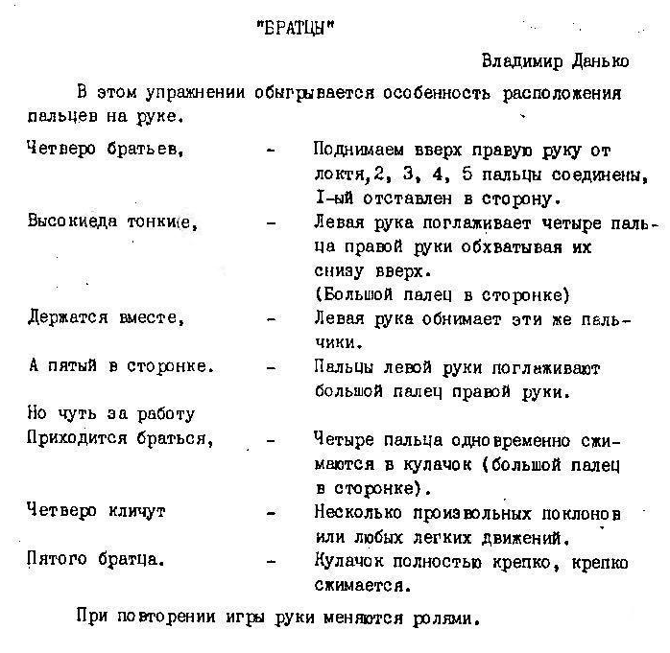
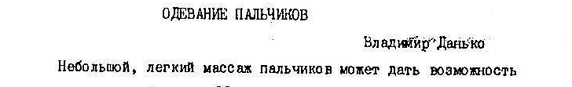
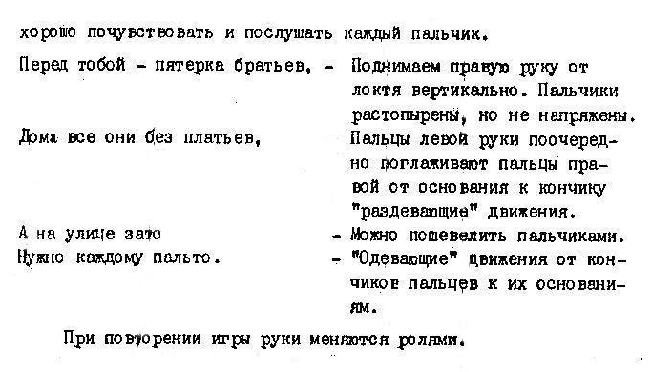
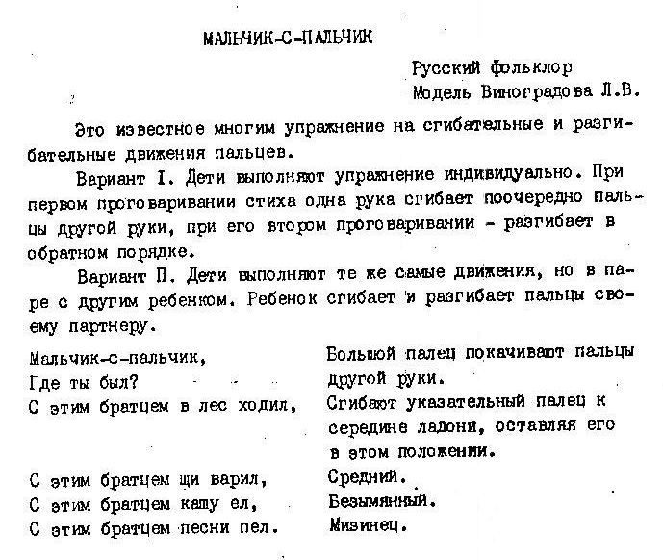

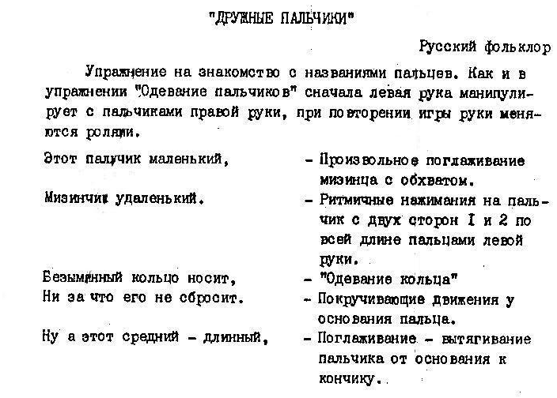

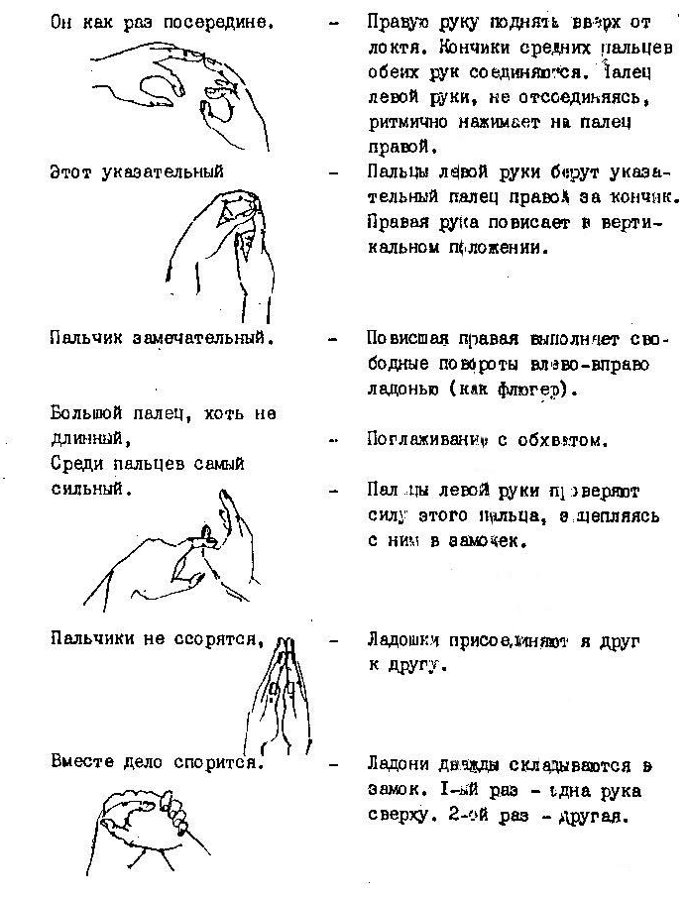

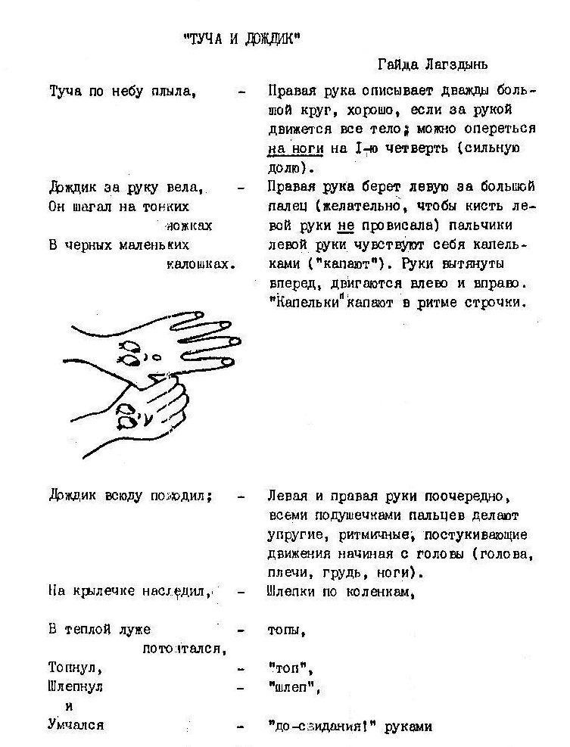
Благодаря этим и многим другим упражнениям, мы развиваем и активируем чувствительность пальцев, которая в дальнейшем обеспечивает восприятие формы, веса, температуры, шероховатости и мягкости предметов. Механизм регуляции тонуса и силы сокращения мышц позволяет выполнять движения точно и быстро. Двигательная память обеспечивает автоматизацию навыков.
Интересны также и упражнения на осязание. Можно использовать различные предметы и карточки, чтобы привлечь внимание ребёнка к длительному осязанию разных поверхностей: мягких, острых, упругих, твёрдых, пушистых и.т.д. Дети младшего возраста очень любят доставать мелкие предметы из красивого мешочка, заранее прощупывая их поверхность и определяя поглаживанием привлекательность той или иной игрушки. После выполнения такого рода занятий у детей появляется чувство целостности движений, их лёгкости, полётности и, как следствие, улучшается координация.
К сожалению, в последние годы количество детей, имеющих проблемы со сложностями физического и психического развития становится всё больше. Причиной могут быть заболевания чаще всего скрытые от педагога: наследственные болезни, последствия родовых травм или перенесённых инфекций. Существенно затрудняют учебный процесс патологии вестибулярного аппарата или костно-мышечной системы. Приведу лишь некоторые проблемы, возникающие у многих детей вследствие родовых травм или прочих физиологически обоснованных причин: моторная неловкость (особенно при целенаправленных движениях мелких мышц руки), ограниченность движения 4-го и 5-го пальцев, затруднённость выпрямляющих рефлексов туловища, отсутствие опоры на ноги, ассиметрия мышц лица, сужение периферического поля зрения и другие.
Преподавателю, занимающемуся музыкой с детьми дошкольного возраста, абсолютно необходимы знания о нервно-психическом здоровье ребёнка, об анатомо-физиологических свойствах деятельности мозга, о работе кровоснабжения головного и спинного мозга и многом другом. Ведь очень часто нам приходится видеть в своём классе детей с заторможенной реакцией, проблемной моторикой и даже с судорожным проявлением кистей рук. При минимальном умственном напряжении такие дети начинают проявлять определённые психопатические наклонности. Всё это мы можем определить не чем иным, как результатом слабой нервной системы, синдромом усталости и перенапряжения.
Исходя из собственного профессионального опыта, могу сказать, что довольно часто встречаю в своей практике такие случаи, когда совсем неожиданно для меня ребёнок без особо ярких музыкальных способностей начинает развиваться быстрее и качественнее одарённого сверстника. Это подтверждает только одно: наличие полноценного здоровья побеждает отсутствие природного музыкального дарования! Нередко в классе встречаются и дети-левши, которые часто обладают от природы большим творческим потенциалом, а игра обеими руками для них особенно важна с точки зрения гармоничного развития функций правого и левого полушарий. Проблема леворукости имеет прямое отношение к проблеме межполушарной асимметрии. Правое полушарие отвечает за чувственно-образное восприятие мира. Левое полушарие осуществляет анализ поступающей информации. Оно ответственно за логическое мышление и речь, контролирует движение более развитых, как правило, правых конечностей. Но не всё так однозначно… Психотерапевт А.Захаров приводит любопытные обобщения музыковедов: композиторы Бах, Гендель, Стравинский и Шостакович были левополушарными, а Шуман и Шопен, Скрябин и Чайковский - правополушарными.
Если педагог наблюдает у ребёнка нарушение, разбалансировку мышечных движений (мышечную апраксию) – это первый признак, отражающий в большей или меньшей степени неблагополучие в функциях мозговой коры. В такой сложный период параллельно отстаёт подвижность мыслительных процессов, часто возникает разлад в совмещении зрительно-слуховой, мыслительной и двигательной регуляции. Если оставить эту, казалось бы, не такую уж и глобальную проблему без должного внимания, то с годами неизбежно разлаживается нормальное функционирование кровеносных сосудов.
На начальном этапе обучения игра крупными мышцами способствует выпрямлению осанки, равновесию рук и, гармонично воздействуя, обеспечивает всё многообразие распределения мышечно-двигательной координации. Необходимо пытаться направить обучение на поиски естественного развития рычаговых движений руки, крупных мышц плечевого пояса и спины. Для расслабления напряжения нервной системы, а, следовательно, и мышц, прежде всего, важно создание положительных эмоций, доброго микроклимата на уроке и доверительное отношение друг к другу! Детский возраст находится в постоянном развитии мозговых полушарий. Вот почему так необходимо вместе с ростом, приспособляемостью к инструменту иметь в виду важность сохранности осанки, шейного отдела позвоночника, кровообращения, обогащённого кислородом, что также имеет огромное значение.
Многие специалисты по музыкальной терапии считают основным целебным фактором музыки ее ритм. Ведь музыка с четкой ритмической пульсацией способна организовать, синхронизировать автономные клеточные колебания, что в субъективном ощущении человека проявится как повышение жизненного тонуса, ибо энергии разных колебательных контуров (у каждого органа свой ритм) теперь суммируются. Такая музыка, характеризуемая ярко выраженной моторикой, носит, прежде всего, функциональный характер и зачастую ее предназначение – сопровождать какое-то физическое действие человека: трудовая песня, походный марш, танец, колыбельная и т.п.
Негативные эмоции, особенно если они доминируют на каком-то жизненном отрезке, способны разбалансировать «ритмическую настройку» организма: когда функции органа нарушаются, он начинает работать в ином ритме, изменяется частота и сила его вибраций (яркий пример – сердечная аритмия, но точно так ведет себя любой орган). С помощью соответствующей музыки можно восстановить здоровый ритмический режим и исцелить больной орган.
Хочется отметить, что сама структура музыкального звука программирует позитивное, радостное, светлое мироощущение. Ведь в основе обертоновой структуры любого (!) звука – мажорное трезвучие (его образуют шесть первых призвуков). В восприятии музыки самым главным можно считать ток её энергии. Возможно, если б мы были всегда в хорошем настроении, мы никогда бы не болели! В отличие от любого виброакустического медицинского прибора, музыка способна дать в полноте эту энергию жизни, поскольку она возбуждает не только клеточные, но и душевные музыкальные вибрации.
Колебания частотой от 16-20 до 20000 Гц человеческое ухо воспринимает как звук. Каждый последующий уровень имеет свой диапазон частот. Максимальной остроты слух человека достигает в 30 лет. После 40 лет наступает прогрессирующее угасание звуковой чувствительности.
В основе музыкотерапевтического воздействия лежит, по сути, акустико-биорезонансный эффект. Резонанс – хорошо известное из физики явление. Вспомним, например, почему солдаты никогда не идут по мосту строевым шагом. Резонанс реализует себя и в нашем организме, пробуждая в нём скрытые резервы. Любой орган имеет свою частоту вибраций, выход за пределы которой дает изменение нормального качества его существования. В случае резонанса резкое возрастание амплитуды колебаний приводит к очень сильному воздействию на организм. Есть колебания, которые даже не выдерживают наши барабанные перепонки. Поэтому небезразлично для здоровья, в каком звуковом климате мы существуем, какие вибрации на нас влияют. Неблагоприятно, например, проживание вблизи аэродромов, железнодорожных путей, шумных магистралей и т.п. Тут вянут цветы, гибнут пчелы.
Методами музыкального воздействия можно регулировать самые разнообразные функции организма: глубину и интенсивность дыхания, мышечные сокращения, работу секреторных желез, насыщение кислородом крови. Но главное влияние осуществляется на высшие планы человеческой психики, где коренятся причины всех без исключения болезней. И музыка здесь способна творить чудеса. Сегодня уже очевидно для просвещенных специалистов, что главную нагрузку в музыкальной терапии должна нести музыка, а медицина – выполнять координирующую и контролирующую функцию. Посредством их комплексного взаимодействия можно улучшить здоровье человека эффективнее, чем с помощью новейших химических препаратов.
Каждый человек продуцирует на клеточном (и в первую очередь нейронном) уровне свою частоту вибраций, и она должна быть созвучна, синхронизирована с окружающим пространством, Космосом. Музыка может помочь настроить человека на нужную частоту (хорошо, если эта настройка начнется уже в раннем детстве). Когда мы слушаем возвышенную музыку, например, эпохи барокко («Адажио» Альбинони, сочинения Баха и т.п.), специальные медитативные композиции, контур колебаний нашего мозга меняется. Музыка, в итоге, обогащает наш эмоциональный опыт вибрациями, которые обыкновенная жизнь, как правило, не предоставляет. И именно музыка барокко! Она дает удивительный эффект (особенно медленная музыка с режимом 60-64 такта в минуту): мозг погружается в особое состояние (словно в момент засыпания), что приводит к столь же эффективному усвоению информации, как при обучении во сне. Никакая другая музыка такого эффекта в экспериментах не произвела.

Не удивительно, что сегодня все большую популярность приобретают методы ускоренного обучения под музыку. Первыми применили этот метод Георгий Лозанов и Алеко Новаков (Болгария). На их кассетах для изучения иностранного языка слова и фразы следуют с интервалом 4 секунды на фоне музыки барокко. Студенты при этом запоминают от 60 до 500 слов в день.
Советский учёный И.В. Тёмкин исследовал вегетативные реакции в зависимости от характера музыки. Мажорная музыка быстрого темпа учащала пульс, повышала максимальное артериальное давление, увеличивала тонус мышц, повышала температуру кожи предплечья. Минорная музыка медленного темпа урезала частоту сердечных сокращений, снижала максимальное артериальное давление, а также тонус мышц и температуру кожи мышц предплечья. И.М.Догель и И.М.Сеченов отмечали стимулирующее воздействие маршевой музыки на мышечную работоспособность, которая, в частности, оживляюще действует на уставших солдат. Примечательно, что значение положительных эмоций в военном деле было подмечено уже 200 лет тому назад гениальным Суворовым: «Хороший и полный хор музыкантов возвышает дух солдат, расширяет шаг; это ведёт к победе, а победа к славе».
На сегодняшний день музыка многократно востребована в роддомах, где ее апробация была всегда неизменно успешной. Так, в родильных домах Словении для новорожденных включают музыку Моцарта. Малыши, рожденные под звуки Сонаты № 5 и других гениальных произведений композитора, быстрее преодолевают послеродовой стресс, лучше берут грудь, не плачут и превосходно развиваются. Классическая музыка в роддоме пригодилась роженицам и медперсоналу: у мам быстро прибывает молоко, а врачи и акушерки меньше нервничают и реже ошибаются. В Англии детей с асфиксией (нарушениями дыхательного ритма) успешно лечат произведениями Моцарта и Вивальди, написанными в плавном, размеренном ритме.
Музыка способна позитивно влиять на судьбу новорожденного не только непосредственно в роддоме, но и в период созревания плода. Наверное, природа предусмотрела это, ведь ухо – первый орган, который начинает формироваться у эмбриона. Сложность его конструкции обусловлена сложностью и значимостью той роли, которую призван сыграть слух в нашей жизни. Здесь будет уместным сказать несколько слов о колыбельной. Этот жанр существует в фольклоре всех народов. Он чаще всего используется в музыкотерапии. Секрет прост: ритм колыбельных песен соответствует естественным ритмам человека, и особенно – ритму сердца в его спокойном состоянии. Понятно, почему дети, которым матери не пели колыбельных песен, вырастали, как замечено, более эгоистичными и злыми.
Но колыбельная матери служит не просто успокоению ребенка. Вместе с песней ему передается энергия рода, мировоззрение нации. Все, что прорастет в будущей зрелой личности и в народе в целом, начинается с колыбели.
Анализ идеограмм китайских иероглифов даёт основание предполагать, насколько большое значение придавалось музыке в поддержание психофизиологического здоровья человека. Китайская музыка самобытна и своеобразна и во многом отлична от европейской. В конфуцианских трактатах подчёркивалась социально-политическая, воспитательная, гармонизирующая роль музыки, её символические функции, связи с природой и человеком. Музыкальный лад китайской музыки называется пентатоникой и базируется на пяти тонах, соответствующим пяти органам человека (селезёнка, лёгкие, печень, сердце, почки). Музыка, инструмент и даже нота подбираются согласно энергетическому состоянию меридианов человека, а также согласно времени года и энергии дня.
В последние годы в качестве оздоравливающего воздействия на организм всё чаще стали говорить о вокалотерапии, в основе которой лежит использование особой системы активного вокального тренинга в сочетании с музыкой. Вокальный тренинг разработан на принципах классического пения, состоит из специальных упражнений, осуществляющих биоакустическую стимуляцию жизненно важных органов и упражнений, повышающих адаптационные и интеллектуально-эстетические способности человека.
Несомненно, представляют интерес любопытные факты о современных научных экспериментах, в ходе которых, в частности, протяжное многократное (3-4 раза) произнесение главных звуков с улыбкой на лице по своему эффекту приближается к пению и благотворно влияет на состояние почек. « Э-э» благотворно действует на железы внутренней секреции; «а-а» - массирует глотку, гортань, щитовидную железу; «о-о» - приводит в порядок среднюю часть груди; «о-и-о-и» массирует сердце.
После практических занятий вокалотерапией у многих испытуемых отмечается увеличение жизненной ёмкости лёгких, улучшение деятельности системы кровообращения, некоторое снижение артериального давления. Отмечается прилив бодрости, оптимизма, повышается работоспособность и отмечается состояние внутренней раскрепощённости. У людей, страдающих бронхиальной астмой, после занятий вокалом уменьшается тяжесть и частота приступов удушья, нормализуется дыхание, улучшаются клинические показатели крови.
Заслуживает внимания и метод лечебного интонирования слогов, который зарекомендовал себя как один из эффективных средств лечения и профилактики широкого спектра заболеваний. В известной степени его можно считать прародителем современной вокалотерапии. Воспроизведение слогов должно быть правильным: резонансный эффект звука должен проявляться в должной мере, чтобы звуковые волны передавались в область поражения внутренних органов. Если это происходит, то достигаются хорошие результаты.
Лечебный эффект музыкальной терапии зависит также и от музыкального инструмента, с помощью которого мы хотим воздействовать на организм. Например:
* СКРИПКА – лечит душу, успокаивает нервы и психику, помогает выйти на путь самопознания, возбуждает в душе сострадание, готовность к самопожертвованию;
* ОРГАН – проводник энергии “Космос – Земля – Космос”; приводит в порядок ум, гармонизирует энергетический поток в позвоночнике;
* ФОРТЕПИАНО (ПИАНИНО, РОЯЛЬ) – корректирует работу почек и мочевого пузыря, очищает щитовидную железу, гармонизирует психику, успокаивает нервы;
* БАРАБАН – восстанавливает ритм сердца, лечит печень, приводит в порядок кровеносную систему;
* ФЛЕЙТА – действует расслабляюще, очищает, лечит легкие и бронхи, благотворно воздействует на кровообращение;
* АРФА – гармонизирует работу сердца;
* ВИОЛОНЧЕЛЬ – лечит сердце, благотворно действует на почки;
* ГАРМОНЬ, БАЯН, АККОРДЕОН – активизируют работу всей брюшной полости;
* САКСОФОН – лечит всю мочеполовую систему, заболевания легких, толстой кишки;
* КЛАРНЕТ – хорошо влияет на систему кровообращения, на печень;
* МЕТАЛЛОФОН, КОЛОКОЛЬЧИКИ – излечивают болезни легких, толстой кишки, устраняют тоску (депрессию).
Известно, что ряд хронических больных людей могут чётко указать время суток, когда наступает ухудшение самочувствия. Так, для больных бронхиальной астмой – это, как правило, раннее утро (3-5 часов утра), для больных фобическими синдромами – сумерки, для страдающих гипертонической болезнью – 16-17 часов вечера.
Исходя из многочисленных исследований, выявлено наиболее благоприятное время суток для воздействия музыкальной терапией на определённые органы (системы) человеческого организма:
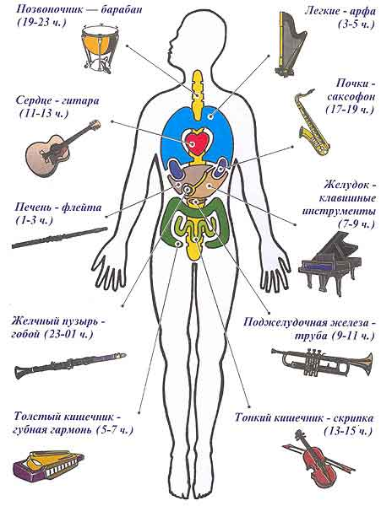
Правильно подобранное музыкальное произведение, с попадающей в резонанс конкретного человека мелодической линией, воздействует на него и ускоряет выздоровление. Есть некоторая классическая схема воздействия определённых мировых шедевров на конкретное заболевание, которая была сформирована опытно-экспериментальным путём:
● Произведения Бетховена, Листа, Хачатуряна снимают головную боль, уменьшают эмоциональное напряжение.
● Симфонии Гайдна, Бетховена, кантаты и концерты Баха и Генделя снимают неврозы и раздражительность.
● Вальсы Шуберта и Штрауса, лирико-созерцательные произведения Брамса и Дебюсси, а также мазурки и прелюдии Шопена, успокаивают, уменьшая чувство тревоги и неуверенности.
● Опусы Грига, Сибелиуса, Шумана устраняют бессонницу.
● Произведения Моцарта улучшают зрение, уменьшают суставные боли, способствуют росту умственных способностей у детей.
● Музыка Бетховена и Штрауса стимулирует интеллектуальную деятельность, поддерживает вдохновение.
Для поднятия общего жизненного тонуса, наполнения организма необходимой жизненной силой, улучшению самочувствия и подкрепления творческой энергии и вдохновения, хочется отметить необходимость иметь в своём творческом арсенале подбор
так необходимой каждому качественной и высокопрофессиональной музыки. И как можно чаще применять её в профилактических целях!
Подводя итог всему вышесказанному, хочется отметить тот неоспоримый факт, что музыка является довольно сильным фактором оздоравливающего воздействия на организм. Положительные эмоции, возникающие от общения с музыкой, оказывают лечебное воздействие на психосоматические процессы, содействуют психоэмоциональному настрою человека, мобилизуют его резервные силы и обуславливают творчество во всех областях искусства в целом. В настоящее время во многих странах мира интенсивно развивается новое направление в медицине – арт-терапия, одним из видов которой и является музыкотерапия. Она широко используется сегодня и в практике психотерапии, в хирургии, инструментальной и вокальной терапии. В последние годы значительно возрос интерес музыкальных педагогов и психологов к механизму воздействия искусства на ребёнка в процессе воспитания и обучения. Мне кажется, что этот интерес вполне оправдан. Ведь используя искусство в целях воспитания, мы можем параллельно решать задачи, связанные с физическим и эмоциональным состоянием ребёнка, воспитанием и коррекцией проявления отдельных личностных качеств, активизацией творческих проявлений и др. Я всецело убеждена в том, что грамотное использование музыки в различные моменты жизни и деятельности ребёнка оказывает положительное воздействие на его эмоциональное состояние, способствует в одних случаях концентрации внимания, активизации мыслительных процессов, в других – расслаблению, снятию напряжения и мышечной релаксации.
Выдающийся психотерапевт XX века В.М. Бехтерев говорил: « Музыка – не только фактор облагораживающий, воспитательный. Музыка – целитель здоровья». С этим трудно спорить. Так давайте жить в гармонии с музыкой и природой, заряжаясь от них только положительными эмоциями!

Список используемой литературы:
  - Овсянкина Г. Музыкальная психология. СПб .:Изд. «Союз художников», 2007;
  - Петрушин В.И. Музыкальная психология. М., «Гуманитарный издательский центр ВЛАДОС», 1997;
  - Зацепина М.Б. Развитие ребёнка в музыкальной деятельности. М., Творческий центр, 2010;
  - Шушарджан С.В. Музыкотерапия и резервы человеческого организма. М., АОЗТ «Антидор», 1998;
  - Мазель В. Психофизтологические закономерности формирования первичных двигательных навыков детей младшего школьного возраста (6-12 лет). СПб., «Композитор», 2014;
  - Сафарова И.Э. Игры для организации пианистических движений(доинструментальный период). Екатеринбург, 1994;
  - Юдовина-Гальперина Т. Музыка и здоровье. Ранняя диагностика функциональных заболеваний. СПб., « Союз художников», 2002;
  - Юдовина-Гальперина Т. За роялем без слёз, или Я – детский педагог. Предприятие Санкт-Петербургского Союза художников, 1996;
  - Выготский Л.С. История развития высших психических функций. Собр. Соч. в 6 томах. Т.3. М., Педагогика, 1980;
  - Бадалян Л.О. Детская неврология. М., «Медицина», 1984.

